ИЗБРАННЫЕ ГЛАВЫ ИНФОРМАТИКИ

Лабораторная работа №3
“Стандартные типы данных, коллекции, функции, модули”
Кашко Анастасия Александровна, 353502

___________________________________________________________________

Установка Python.

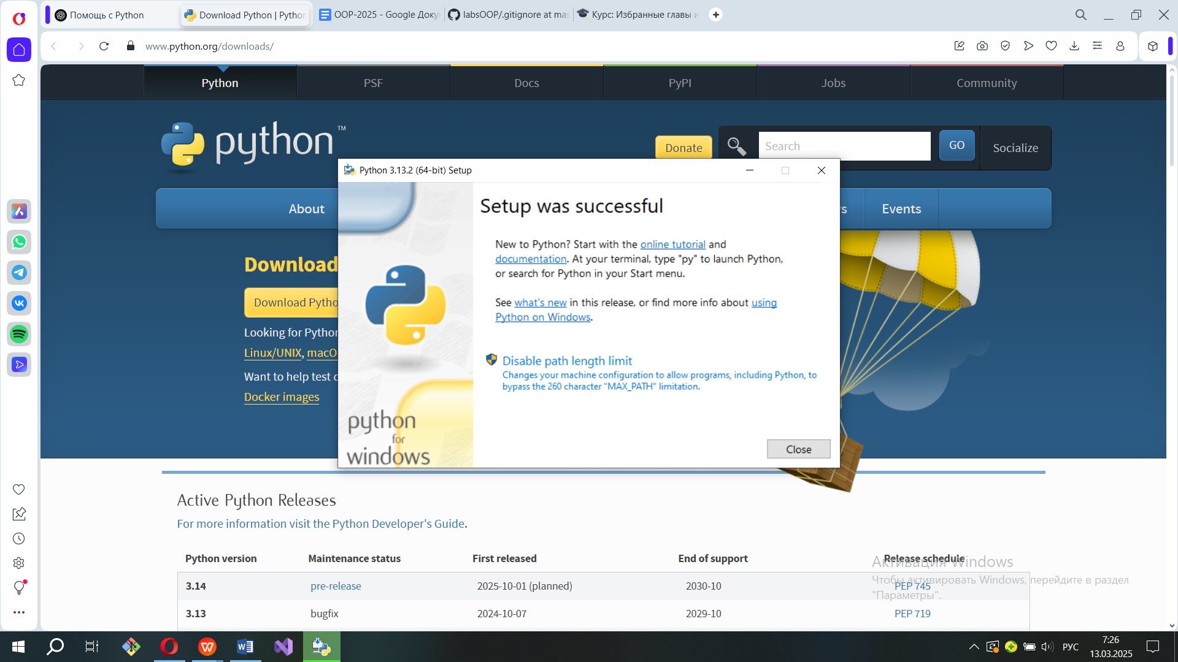

Комментарии в Python.

# | Однострочный комментарий
“““…””” | Многострочный комментарий (документация)
‘‘‘…’’’ | Многострочный комментарий

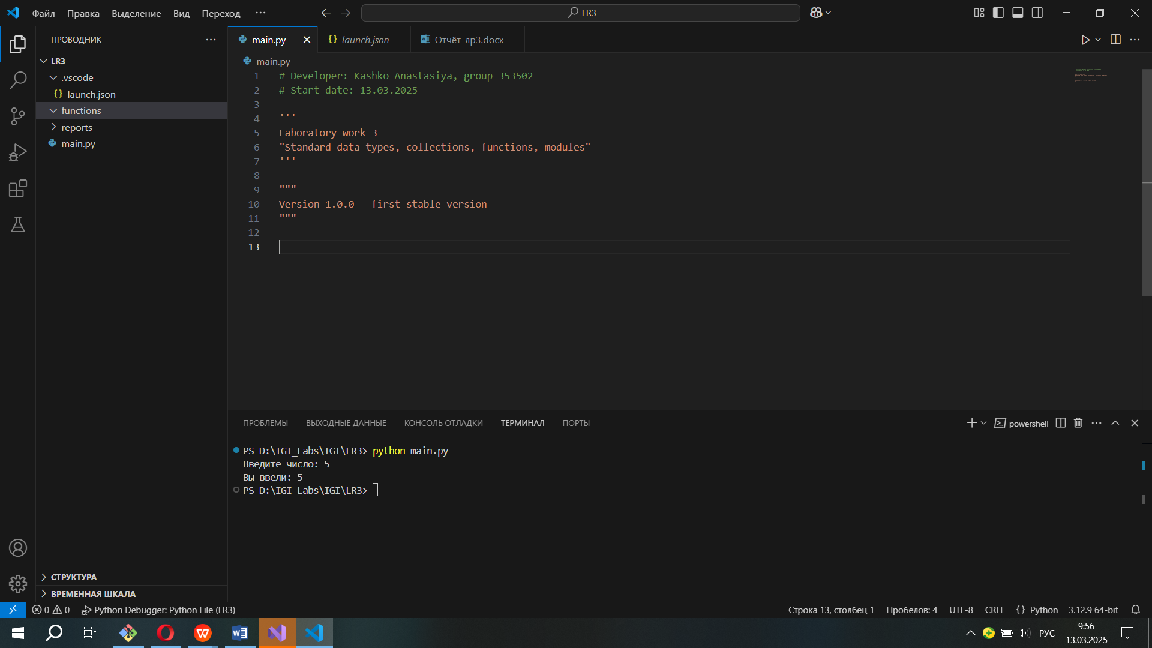
Реализация интерфейса для взаимодействия с пользователем.

print(f“…{переменные}…”) | Вывод форматированных строк
if…elif…else | Условные конструкции
for i in …:, while … | Циклы

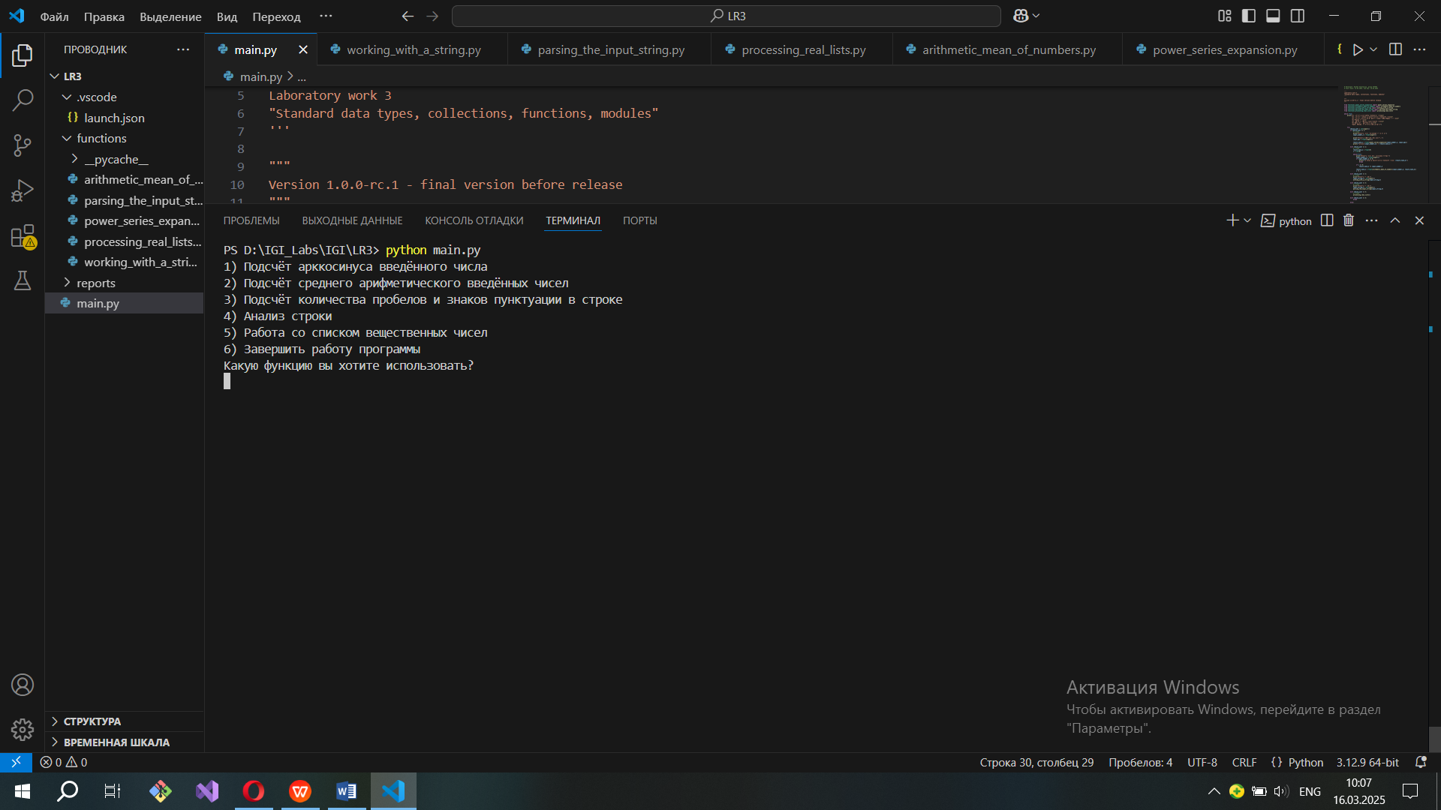

Получение справки для функции, документирование кода.

help(имя_функции)

1 вариант
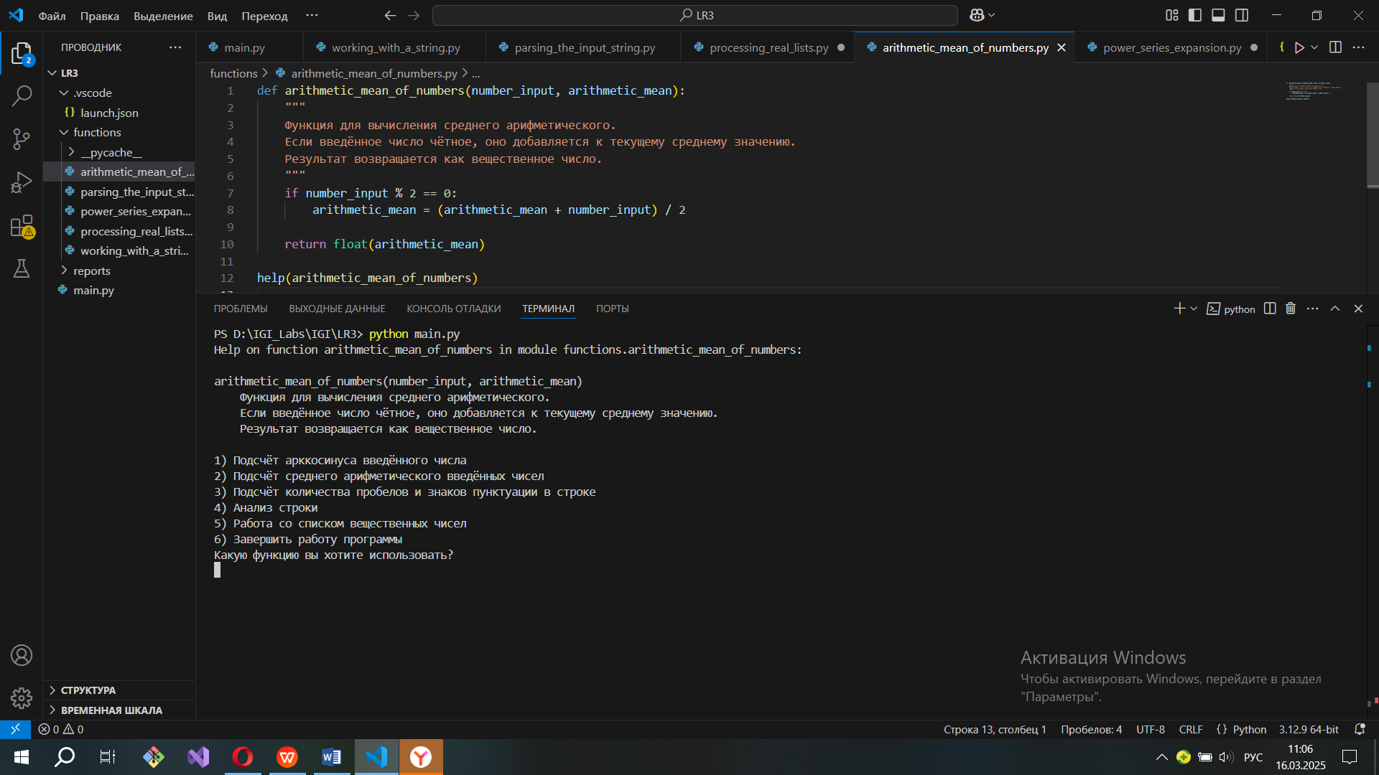

2 вариант
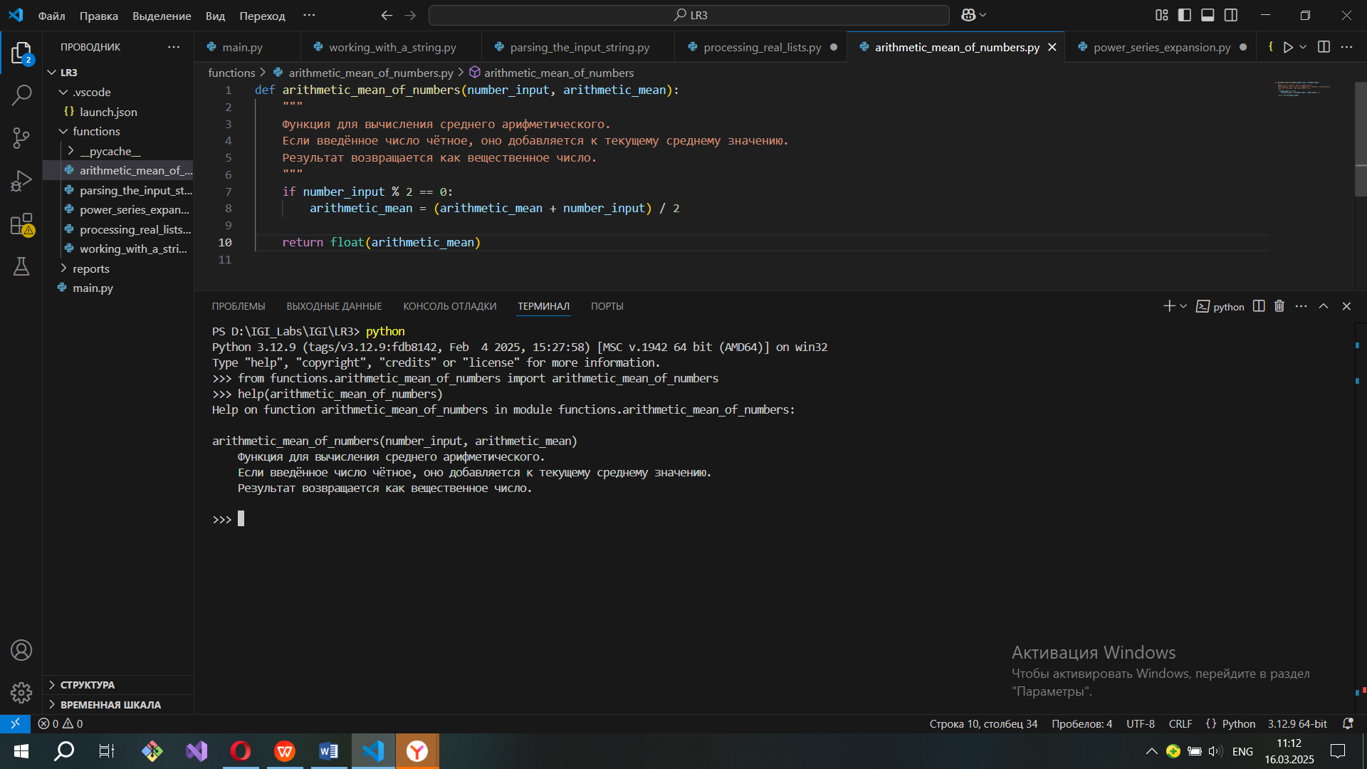
Группирование функций по модулям.

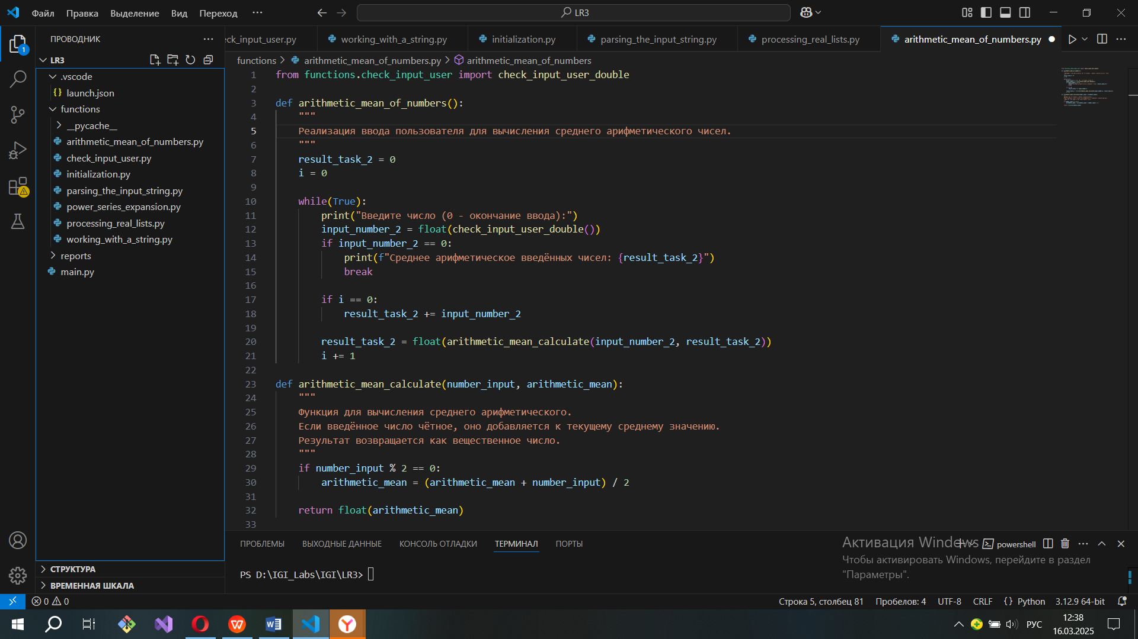

В каждом модуле функции реализованы по принципу: одна задача – одна функция.

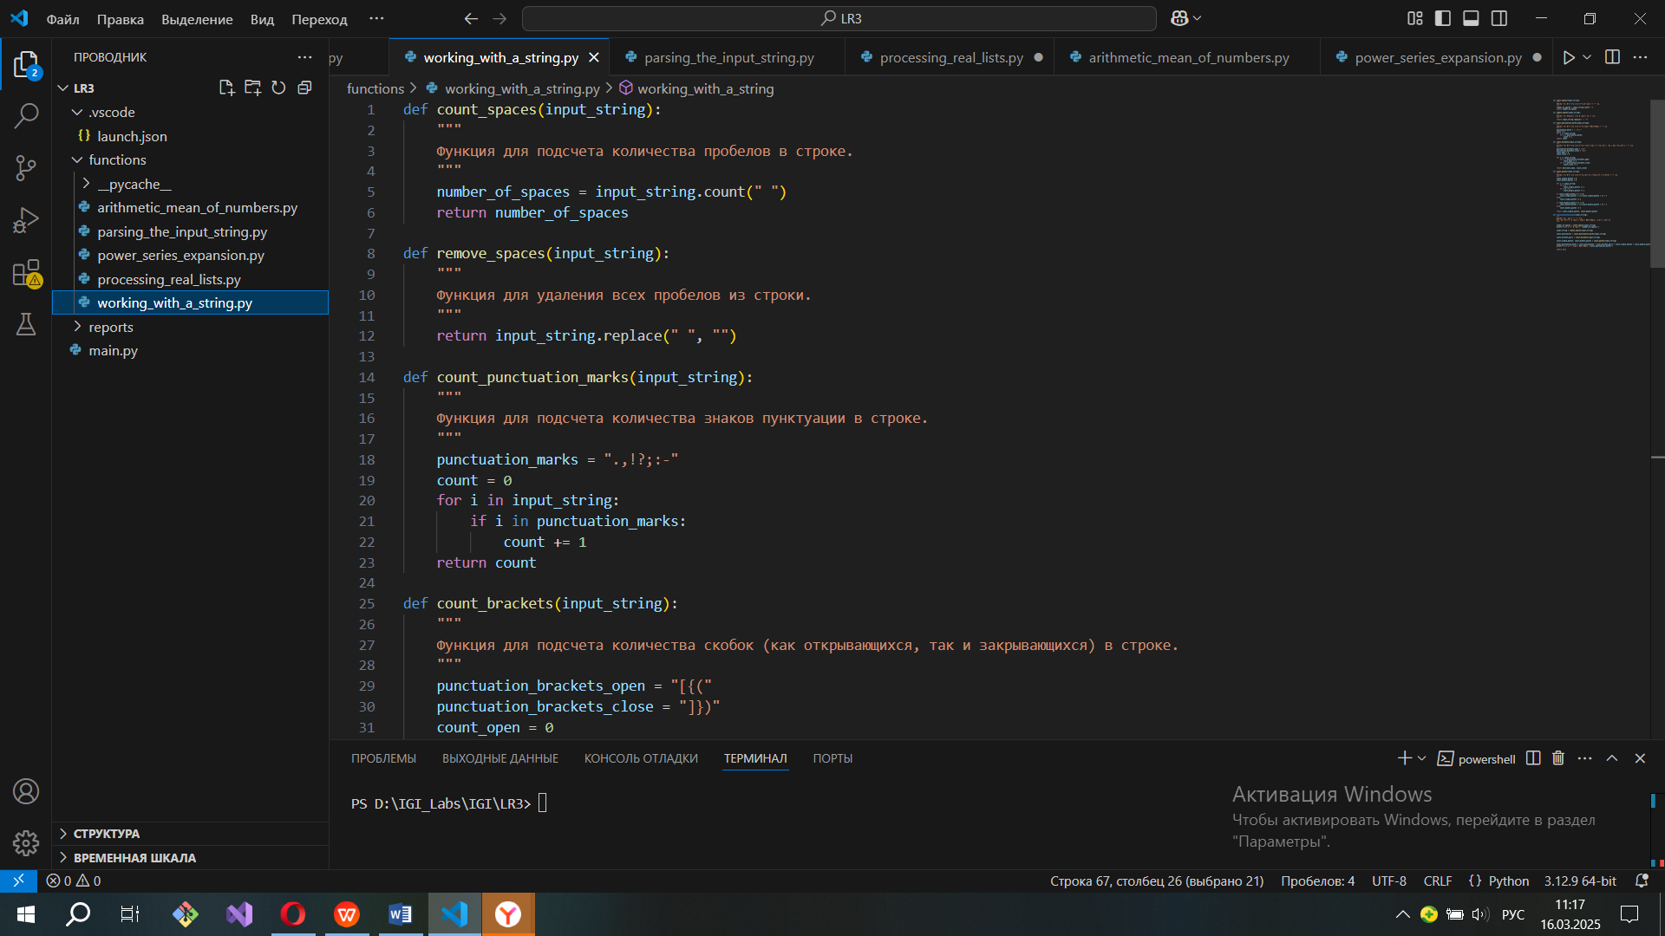

Подключение функций в основной модуль.

